|  |  |  |  |  |
| --- | --- | --- | --- | --- |
|  | Организация Объединенных Наций | | ECE/TRANS/WP.29/2021/46 | |
| _unlogo | | **Экономический  и Социальный Совет** | | Distr.: General  18 December 2020  Russian  Original: English |

**Европейская экономическая комиссия**

Комитет по внутреннему транспорту

**Всемирный форум для согласования правил   
в области транспортных средств**

**183-я сессия**

Женева, 9−11 марта 2021 года

Пункт 4.9.19 предварительной повестки дня

**Соглашение 1958 года:   
рассмотрение проектов поправок к существующим   
правилам ООН, представленных GRE**

Предложение по дополнению 3 к первоначальной серии поправок к Правилам № 149 ООН (устройства освещения дороги)

Представлено Рабочей группой по вопросам освещения и световой сигнализации[[1]](#footnote-1)\* [[2]](#footnote-2)\*\*

Воспроизведенный ниже текст был принят Рабочей группой по вопросам освещения и световой сигнализации (GRE) на ее восемьдесят третьей сессии (ECE/TRANS/WP.29/GRE/83, пп. 10 и 11). В его основу положены документ ECE/  
TRANS/WP.29/GRE/2020/10/Rev.1 и неофициальные документы GRE-83-07   
и GRE-83-37. Этот текст представляется Всемирному форуму для согласования правил в области транспортных средств (WP.29) и Административному комитету (АС.1) для рассмотрения на их сессиях в марте 2021 года.

*Пункт 4.13* изменить следующим образом:

«4.13 Если это применимо, то огонь должен быть сконструирован таким образом, чтобы при несрабатывании источника света и/или модуля СИД подавался сигнал о неисправности с целью обеспечения соответствия надлежащим положениям Правил № 48 ООН».

*Таблица 8, часть А* изменить следующим образом:

«Таблица 8   
Значения силы света для луча ближнего света (все значения силы света в кд)

| *Фары для правостороннего движения\*\*\*, луч ближнего света* | | | | | | *Класс А* | | *Класс В* | | *Класс D* | |
| --- | --- | --- | --- | --- | --- | --- | --- | --- | --- | --- | --- |
|  |  | *См. форму пучка в приложении 4* | | | | *Рис. A4-V* | | *Рис. A4-V* | | *Рис. A4-VI* | |
|  |  |  | *Положение в градусах* | | |  | |  | |  | |
|  |  |  | *по  горизонтали* | | *по вертикали* |  | |  | |  | |
| *Часть А* | *№* | *Элемент* | *в/от* | *до* | *в* | *мин.* | *макс.* | *мин.* | *макс.* | *мин.* | *макс.* |
| 1 | B50L | 3,43 L |  | 0,57 |  | 350 |  | 350 |  | 350 |
| 2 | BR | 2,50 R |  | 1,00 U |  | 1 750 |  | 1 750 |  |  |
| 3 | Зона III (см. часть С) |  |  |  |  | 625 |  | 625 |  | 625 |
| 4 | 50R | 1,72 R |  | 0,86 D | 5 100 |  | 10 100 |  | 12 500 |  |
| 5 | 75R | 1,15 R |  | 0,57 D | 5 100 |  | 10 100 |  | 12 500 |  |
| 6 | 50 B | V |  | 0,86 D |  |  | 5 100 |  | 7 500 |  |
| 7 | 50L | 3,43 L |  | 0,86 D |  | 13 200\* |  | 13 200\* |  | 18 480 |
| 8 | 75L | 3,43 L |  | 0,57 D |  | 10 600 |  | 10 600 |  |  |
| 9 | 25L1 | 3,43L |  | 1,72 D |  |  |  |  |  | 18 800 |
| 10 | 25L2 | 9,00 L |  | 1,72 D | 1 250 |  | 1 700 |  | 2 500 |  |
| 11 | 25R1 | 9,00 R |  | 1,72 D | 1 250 |  | 1 700 |  | 2 500 |  |
| 12 | 25L3 | 15,00 L |  | 1,72 D |  |  |  |  | 1 250 |  |
| 13 | 25R2 | 15,00 R |  | 1,72 D |  |  |  |  | 1 250 |  |
| 14 | 15L | 20,00 L |  | 2,86 D |  |  |  |  | 625 |  |
| 15 | 15R | 20,00 R |  | 2,86 D |  |  |  |  | 625 |  |
|  | Сегмент I A–B | 5,15 L | 5,15 R | 0,86 D |  |  |  |  | 3 750 |  |
|  | C–D | 2,50 R |  | 1,00 U |  |  |  |  |  | 1 750 |
|  | Сегмент III и ниже | 9,37 L | 8,50 R | 4,29 D |  |  |  |  |  | 12 500 |
|  | Зона IV | 5,15 L до 5,15 R — 0,86D до 1,72D | | | 1 700 |  | 2 500 |  |  |  |
|  | Зона I | 9,00 L до 9,00 R — 1,72 D до 4,00 D | | |  | 17 600 |  | <2I\*\* |  |  |
|  | Imax R | По вертикали выше 1,72D,  справа от линии V-V | | |  |  |  |  |  | 43 800 |
|  | Imax R | Слева от линии V-V | | |  |  |  |  |  | 31 300 |

# *…*»

*Таблица 9, часть В* изменить следующим образом:

«Таблица 9  
Фотометрические требования, касающиеся луча ближнего света, в контексте рис. A4-VII

…

Часть B (режим подсветки поворотов): применяют таблицу 9 при условии замены строк № 1, 7, 13 и 18 следующими строками:

|  |  |  |  |  |  |  |  |  |  |  |  |  |  |
| --- | --- | --- | --- | --- | --- | --- | --- | --- | --- | --- | --- | --- | --- |
| *Часть В* | 1 | B50L | L 3,43 | — | U 0,57 | 504 | 530 |  | 530 |  |  |  | 790 |
| 7 | Зона III | Как указано в таблице 11 | | | — | 880 | — | 880 | — | 880 | — | 880 |
| 13 | 50 L | L 3,43 | — | D 0,86 | 1 700 | — | 1 700 | — | 3 400 | — | 3 400 | — |
| 18 | Iмакс. | — | — | — | 10 100 | 44 100 | 5 100 | 44 100 | 10 100 | 79 3007 | 20 300 | 70 5002 |

…»

*Приложение 4*

*Рис. A4-IX* изменить следующим образом:

«Рис. A4-IX

**Луч ближнего света: испытательные точки и зоны для фары (фар) класса BS**

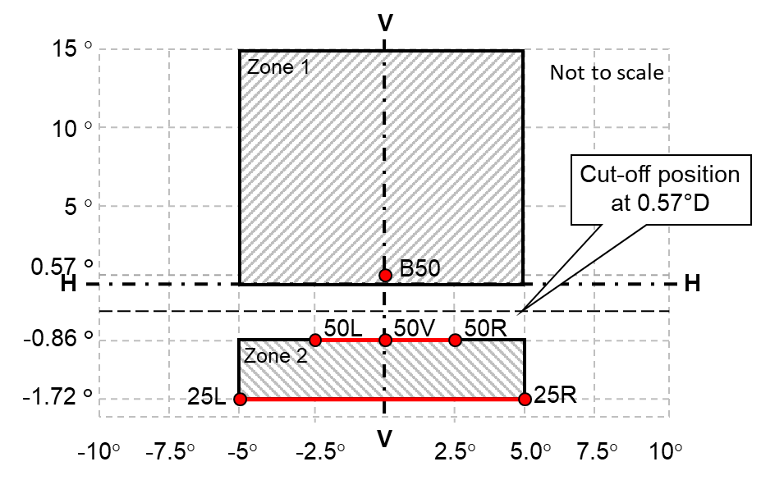

Без соблюдения масштаба

Светотеневая  
граница в точке 0,57°D

,

,

,

,

,

,

,

,

Зона 2

Зона 1

…»

*Приложение 7*

*Пункт 1* *а)* изменить следующим образом:

«a) в случае фары с асимметричным лучом ближнего света:

в точке Iмакс. для луча дальнего света и в точках 25L2, 50 R и B 50 L (или 25R2, 50 L, B 50 R для фар, предназначенных для левостороннего движения) для луча ближнего света;»

*Пункт 1 d)* изменить следующим образом:

«d) В случае АСПО:

в точке Iмакс. для луча дальнего света и в точках 25LL, 50V, B 50 L   
(или 25RR, 50V, B 50 R в случае АСПО, предназначенной для левостороннего движения), для луча ближнего света;»

*Пункт 2.1.2.2.1, подпункты* *а) и b)* изменить следующим образом:

«a) луч ближнего света, за исключением системы АСПО:

– 50 R — B 50 L — 25L2 для фар, предназначенных для правостороннего движения;

– 50 L — B 50 R — 25R2 для фар, предназначенных для   
 левостороннего движения;

b) луч ближнего света для системы АСПО:

луч ближнего света класса С и каждый указанный режим луча ближнего света другого класса:

50V, B50L и 25LL, если это применимо».

*Приложение 13* изменить следующим образом:

«Схемы знаков официального утверждения

Нижеследующие схемы знаков официального утверждения приводятся лишь в качестве примеров, и любые другие схемы, соответствующие пункту 3.3 настоящих Правил, являются приемлемыми.

1. Знак официального утверждения одиночного устройства освещения дороги

|  |  |
| --- | --- |
| Рис. A13-I — Пример маркировки 1    a = см. п. 3.3.1.2.1 настоящих Правил | Устройство, на которое нанесен приведенный слева знак официального утверждения, является встраиваемым модулем АСПО, официально утвержденным в Нидерландах (Е4) под номером официального утверждения 19243 на основании настоящих Правил.  Номер после 149R (Правила № 149) указывает, что официальное утверждение было предоставлено в соответствии с требованиями настоящих Правил в их первоначальном варианте (00).  Обозначения, идентифицирующие соответствующие функции, указывают на то, что официальное утверждение было предоставлено в отношении луча дальнего света (R) и луча ближнего света класса C и класса V. Стрелка в обе стороны означает, что луч ближнего света может использоваться для обоих направлений движения после надлежащей корректировки регулировки оптического элемента или источника света на транспортном средстве. Луч ближнего света класса C, луч ближнего света класса V и луч дальнего света соответствуют положениям о подсветке поворотов, на что указывает буква «T». Горизонтальная черта над буквой «R» указывает, что функция луча дальнего света обеспечивается более чем одним встраиваемым модулем на этой стороне системы.  Число 30 указывает, что максимальная сила света луча дальнего света составляет 123 625−145 125 кандел. |
| Рис. A13-II — Пример маркировки 2 | Огонь, на котором проставлен приведенный слева знак официального утверждения, представляет собой газоразрядную фару ближнего света (DC) только для левостороннего движения (стрелка), c рассеивателем из пластического материала (PL), официально утвержденную во Франции (Е2) на основании настоящих Правил (149R) в их первоначальном варианте (00) в сочетании с передним габаритным огнем (А), как это предусмотрено в первоначальной серии поправок (00) к Правилам, касающимся устройств световой сигнализации (148R). Оба огня (функции) утверждены под номером официального утверждения 3223. |

2. Знак официального утверждения сгруппированных, комбинированных или совмещенных огней

*Примечание*: вертикальная и горизонтальная линии служат для схематического обозначения формы огня световой сигнализации. Эти линии не являются частью знака официального утверждения.

Рис. A13-III  
**Пример маркировки 3**

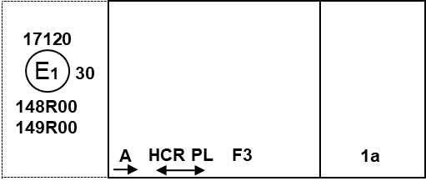

|  |
| --- |
| Рис. A13-IV  **Пример маркировки 4-a** |

*Примечание*: примеры на рис. A13-III и A13-IV, соответствуют устройству освещения, на которое нанесен знак официального утверждения, включающему в себя:

a) передний габаритный огонь, официально утвержденный на основании Правил № 148 ООН с поправками серии 00. Горизонтальная стрелка указывает сторону, на которой требующиеся фотометрические характеристики обеспечены в пределах угла 80° Н;

b) фару класса B с огнем ближнего света, предназначенную только для правостороннего движения, и с огнем дальнего света с максимальной силой света в пределах 123 625−145 125 кандел   
(на что указывает число 30), официально утвержденную на основании требований настоящих Правил ООН с поправками серии 00 и имеющую рассеиватель из пластического материала;

c) переднюю противотуманную фару, официально утвержденную в соответствии с поправками серии 00 к настоящим Правилам и оснащенную рассеивателем из пластического материала;

d) передний указатель поворота категории 1а, официально утвержденный на основании поправок серии 00 к   
Правилам № 148 ООН.

Рис. A13-V

**Пример маркировки** **4-b**

Данный пример соответствует адаптивной системе переднего освещения, состоящей из двух встраиваемых модулей, находящихся на левой стороне транспортного средства, и одного встраиваемого модуля, находящегося на его правой стороне.

Правая сторона системы/  
транспортного средства

Левая сторона системы/  
транспортного средства

\_

1a

A

XCETR

E2

E2

30

149R00

148R00

45678

1a

A

XCETWR

45678

149R00

148R00

30

Встраиваемый   
модуль 1 системы

Встраиваемый   
модуль 3 системы

Встраиваемый   
модуль 2 системы

\_

149R00

45678

XCW

Система, на которой проставлены приведенные выше знаки официального утверждения, соответствует требованиям настоящих Правил (первоначальный вариант Правил) в отношении как луча ближнего света для левостороннего движения, так и луча дальнего света с максимальной силой света в пределах 123 625–  
145 125 кандел (на это указывает число 30), сгруппированных с передним указателем поворота категории 1a и с передним габаритным огнем, официально утвержденными на основании поправок серии 00 к Правилам № 148 ООН.

Встраиваемый модуль 1 системы (с левой стороны) сконструирован для усиления луча ближнего света класса C и луча ближнего света класса E. Горизонтальная черта над буквой «C» указывает, что с этой стороны луч ближнего света класса C усиливается более чем одним встраиваемым модулем. Буква «T» справа, следующая за перечисленными обозначениями, указывает, что как луч ближнего света класса C, так и луч ближнего света класса E обеспечивают режим подсветки поворотов.

Встраиваемый модуль 3 системы (с левой стороны) предназначен для обеспечения второй части луча ближнего света класса C с этой стороны (на это указывает горизонтальная линия над буквой «C») и луча ближнего света класса W. В случае этого дополнительного светового модуля нет необходимости в использовании круга, в котором проставлена буква «E», за которой следует отличительный номер страны.

Встраиваемый модуль 2 системы (правая сторона) предназначен для усиления луча ближнего света класса C и луча ближнего света класса E, каждый из которых используется в режиме подсветки поворотов, и луча ближнего света класса W.

*Примечание:* на приведенных выше примерах один и тот же номер официального утверждения наносят на различные встраиваемые модули системы.

3. Идентификационный код модулей источников света

Рис. A13-VI

**Маркировка модуля источника света**

MD E3 17325

Модуль источника света с идентификационным кодом, указанным на рис. A13-VI, был официально утвержден вместе с огнем, официально утвержденным в Италии (Е3) под номером официального утверждения 17325.

4. Дополнительные световые модули, предназначенные для подсветки поворотов

Рис. A13-VII

**Маркировка светового модуля**

ALU E43 1234

Дополнительный световой модуль с идентификационным кодом, указанным на рис. A13-VII, был официально утвержден вместе с фарой, которая первоначально была официально утверждена в Японии (Е43) под номером официального утверждения 1234.

…»

1. \* В соответствии с программой работы Комитета по внутреннему транспорту на 2020 год, изложенной в предлагаемом бюджете по программам на 2020 год (A/74/6 (часть V, разд. 20),   
   п. 20.37), Всемирный форум будет разрабатывать, согласовывать и обновлять Правила ООН в целях повышения эффективности транспортных средств. Настоящий документ представлен в соответствии с этим мандатом. [↑](#footnote-ref-1)
2. \*\* Настоящий документ был запланирован к изданию после установленного срока в силу обстоятельств, не зависящих от представившей его стороны. [↑](#footnote-ref-2)